Задание 1: Какие знаки запрещают движение пешеходов?
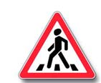
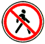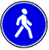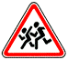

А Б В Г Д
1) В
2) Б и В.
3) А и В
3) Все.

Задание 2: Какие из дорожных знаков относятся к предупреждающим?
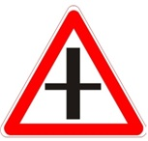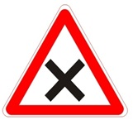
А Б
1) А
2) Б
3) А и Б

Задание 3: Эти знаки предупреждают Вас:
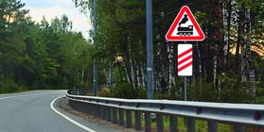
1) О приближении к железнодорожному переезду с тремя путями.
2) О наличии через 150-300 м железнодорожного переезда без шлагбаума.
3) О наличии через 50-100 м железнодорожного переезда.

Задание 4: Где могут двигаться пешеходы в жилой зоне?

1) Только по тротуарам.
2) По тротуарам и в один ряд по краю проезжей части.
3) По тротуарам и по проезжей части.

Задание 5: Этот дорожный знак обозначает:
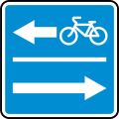
:

1) Движение велосипедистов разрешено по тротуару.
2) Выезд на дорогу с полосой для велосипедистов.
3) Велопешеходная дорожка с совмещенным движением.

Задание 6: Что запрещено в зоне действия этого знака?
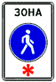

1) Движение со скоростью более 20 км/час.
2) Движение только механических транспортных средств.
3) Движение любых транспортных средств.

Задание 7: Что означает мигание желтого сигнала светофора?
1) Предупреждает о неисправности светофора.
2) Разрешает движение и информирует о наличии нерегулируемого перекрестка или пешеходного перехода, предупреждает об опасности.
3) Запрещает дальнейшее движение

Задание 8: Разрешается ли водителю пользоваться телефоном во время движения?
1) Разрешается.
2) Разрешается только при использовании технического устройства, позволяющего вести переговоры без использования рук.
3) Разрешается только при движении со скоростью менее 40 км/ч.
4) Запрещается.

Задание 9: Какие транспортные средства по ПДД относятся к маршрутным транспортным средствам?
1) Все автобусы.
2) Автобусы, троллейбусы и трамваи, предназначенные для перевозки людей и движущиеся по установленному маршруту с обозначенными местами остановок.
3) Любые транспортные средства, перевозящие пассажиров.

Задание 10: На каких рисунках показана главная дорога?
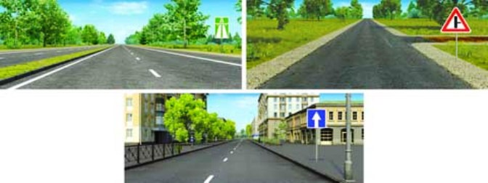
1) Только на левом верхнем.
2) Только на верхних.
3) На всех.

